**2020年北京市朝阳区高三一模物理试卷逐题解析**

**一、选择题（本题共14小题，共42分）**

1．能量守恒定律是自然界最普遍的规律之一。以下不能体现能量守恒定律的是（ ）

A．热力学第一定律 B．牛顿第三定律

C．闭合电路欧姆定律 D．机械能守恒定律

【答案】B

【解析】热力学第一定律：物体内能的增加等于物体吸收的热量和对物体所作的功的总和。体现了能量的转化与守恒；

根据电源产生的电能等于输出的电能与内电路放出的焦耳热有EIt=UIt+I²rt，可得闭合电路欧姆定律E=U+Ir，这一过程体现了能量的转化与守恒；

机械能守恒定律，指的是动能、重力势能与弹性势能之间的相互转化，体现了能量的转化与守恒；

故不能体现能量守恒的应为B选项。

2．宇宙射线进入地球大气层时同大气作用产生中子，中子撞击大气中的氮核引发核反应，产生碳核和原子核X，则X为（ ）

A． B． C． D．

【答案】A

【解析】参照题目中的描述，可以写出该过程的核反应方程式。

根据核反应前后，核电荷数守恒、质量数守恒。故1+14=14+x，0+7=6+y。

可解得x=1，y=1。因此反应生成的原子核X为，故选A。

3．图甲为一列简谐横波在t =0时的波动图象，图乙为该波中x =2cm处质点P的振动图象，则t =3.0s时的波动图象是（ ）

*0*

A

-5

1

*x*/cm

*y/*cm

5

3

4

2

*P*

*0*

C

-5

1

*x*/cm

*y/*cm

5

3

4

2

*P*

*0*

B

-5

1

*x*/cm

*y/*cm

5

3

4

2

*P*

*0*

D

-5

1

*x*/cm

*y/*cm

5

3

4

2

*P*

-5

1

*x*/cm

*y/*cm

*0*

5

3

4

2

*P*

甲

*t*/s

-5

1

*y/*cm

*0*

5

3

4

2

乙

【答案】A

【解析】根据乙图（振动图）可知，在t=3s时，P点振动到负向最大位移处，且仍在x=2cm的位置。故选A

4．把一块带负电的锌板连接在验电器上，验电器指针张开一定的角度。用紫外线灯照射锌板发现验电器指针的张角发生变化。下列推断合理的是（ ）

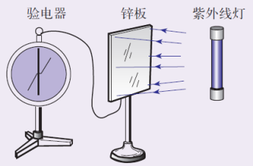A．验电器指针的张角会不断变大

B．验电器指针的张角会先变小后变大

C．验电器指针的张角发生变化是因为锌板获得了电子

D．若改用红外线照射锌板也一定会使验电器指针的张角发生变化

【答案】B

【解析】本题考查光电效应，初始锌板带负电，验电器张角大小与带电量正相关，紫外线照射情况下，张角发生变化，锌板与验电器带电量发生了变化，说明发生了光电效应，在紫外线照射情况下，有光电子溢出，导致锌板与验电器刚开始所带负电荷减少，验电器张角变小，负电荷减少至0后，继续溢出电子，导致锌板与验电器带正电，溢出电子越多，所带正电越多，验电器张角变大。故B选项正确，A、C选项错误。D选项，红外线频率低于紫外线频率，故不一定能发生光电效应。

5．图示为一对同轴的螺线管（轴线水平）剖面图。现给线圈A通电，其中的电流方向用“·”和“×” 表示，且电流不断增大，线圈B中就会产生感应电流。下列说法正确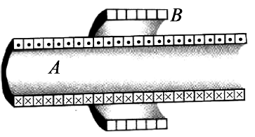的是（ ）

A．线圈A中的磁场方向向左

B．线圈B中感应电流的磁场方向向右

C．线圈B中产生的感应电流大小不可能保持恒定

D．从左向右看线圈B中产生的感应电流为逆时针方向

【答案】D

【解析】由图中信息可知：从左向右看A中的电流方向为顺时针，根据右手螺线定则可知，A中磁场方向向右，故A选项错误；

A中电流增大，产生的磁场变强，B中通过的磁通量增大，方向向右，根据楞次定律可知，B中产生的感应磁场方向向左，根据右手螺旋定则可知，从左向右看B中产生的感应电流为逆时针方向，故B选项错误，D选项正确；

若由于A中电流变化使得B中通过的磁通量均匀变化，则可产生恒定的感应电流，故C选项错误。

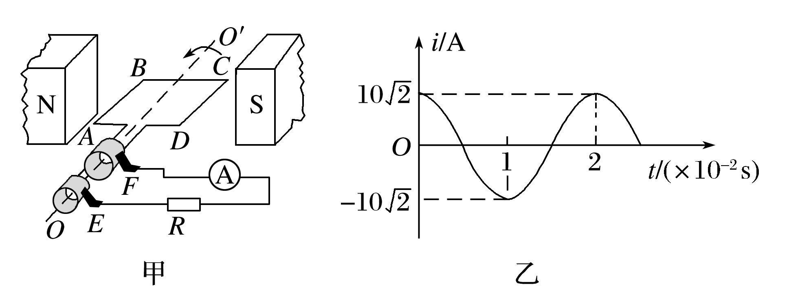圈A6．图甲是小型交流发电机的示意图，两磁极N、S间的磁场可视为水平方向的匀强磁场，为交流电流表。线圈绕垂直于磁场的水平轴OO′沿逆时针方向匀速转动，从图甲所示位置开始计时，产生的交变电流随时间变化的图象如图乙所示。下列说法正确的是（ ）

A．电流表的示数为20A

B．线圈转动的角速度为50π rad/s

C．t=0.01s时，穿过线圈的磁通量为零

D．t=0.02s时，线圈平面与磁场方向垂直

【答案】C

【解析】电流表的示数为交变电流有效值，由图可知电流最大值，故示数为10A，故A选项错误；

由图可知交变电流周期为T=2×10-2s，则角速度为，故B选项错误；

时，感应电流负向最大，线框平面垂直于中性面，磁通量为零，磁通量变化率最大，故C选项正确；

时，感应电流正向最大，线框平面垂直于中性面，磁通量为零，线框平面平行于磁场，故D选项错误。

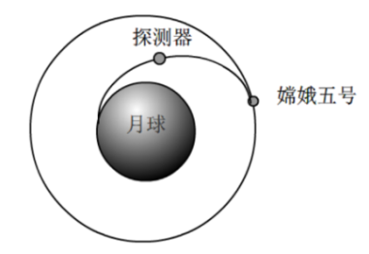7．中国探月工程三期主要实现采样返回任务，部分过程可简化如下：探测器完成样本采集后从月球表面发射升空，沿椭圆轨道在远月点与绕月圆轨道飞行的嫦娥五号完成对接。已知月球半径约为地球半径的，月球质量约为地球质量的，地球表面重力加速度g=10m/s2。下列说法正确的是（ ）

A．探测器从月球表面发射时的速度至少为7.9km/s

B．对接前嫦娥五号飞行的加速度小于1.6m/s2

C．若对接后嫦娥五号在原轨道上运行，则其速度比对接前的大

D．对接前探测器在椭圆轨道运行的周期大于嫦娥五号的运行周期

【答案】B

【解析】月球表面重力加速度与地球不同，第一宇宙速度不同，故A选项错误；

由黄金代换GM月=g月R月²可得月球表面重力加速度为1.6m/s²，高空加速度应小于表面重力加速度，故B选项正确；

由万有引力提供向心力可知GMm/r²=mv²/r，对接后，质量变化不影响圆周运动的线速度，故C选项错误；

由开普勒第三定律知a³/T²=k，椭圆轨道a较小，因此T较小，故D选项错误。

8．某简易电吹风简化电路如图所示，其主要部件为电动机M和电热丝，部分技术参数如下表，电吹风在220V电压下工作。下列说法正确的是（ ）

|  |  |
| --- | --- |
| 电吹风额定电压 | 220V |
| 电吹风额定功率 | 热风时：990W |
| 冷风时：110W |

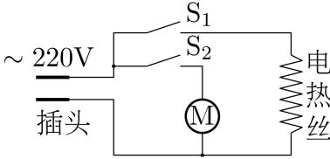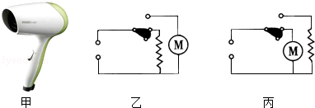

A．开关S1、S2都闭合时电吹风吹冷风

B．该电吹风中电动机的内电阻为440Ω

C．吹热风时电热丝的功率为990W

D．吹热风时通过电热丝的电流为4A

【答案】D

【解析】开关S1闭合时，电热丝被接入电路，吹热风，故A选项错误；

若用电器为纯电阻电路，由R=U²/P可得R=440Ω，但电动机为非纯电阻电路，欧姆定律不适用。故B选项错误；

吹热风时，电动机与电热丝总功率为990W。故C选项错误；

根据表格可知，吹热风时，电阻丝的功率为880W，由I=P/U得I=4A。故D选项正确。

9．如图所示，一辆装满石块的货车在水平直道上以加速度a向右匀加速运动。货箱中石块B的质量为m。重力加速度为g。下列说法正确的是（ ）

A．货车速度增加的越来越快

B．货车相邻两个1s内的位移之差为

C．石块B对与它接触物体的作用力方向水平向左

D．与B接触的物体对B 的作用力大小为

【答案】D

【解析】货车做匀加速运动，加速度不变，因此其速度增加是均匀的，A选项错误；

根据，可以相邻两个1秒内的位移之差为a，B选项错误；

B受自身重力以及与B接触物体对B的作用力，这两个力的合力向右，大小为ma，因此与B接触物体对B的作用力大小为，方向斜向右上，石块B对与它接触物体的作用力方向斜向左下，故C选项错误，D选项正确。

10．如图所示，OBCD 为半圆柱体玻璃的横截面，OD 为直径，一束由紫光和红光组成的复色光沿AO 方向从真空射入玻璃分成OB、OC两束光。下列说法正确的是（ ）

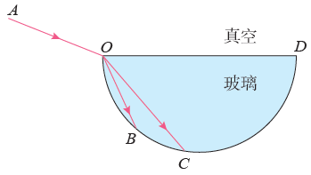A．光束OB是红光

B．紫光在真空中的波长比红光在真空中的波长大

C．紫光在玻璃中的频率比红光在玻璃中的频率小

D．两束光分别在OB、OC段传播时所用的时间相等

【答案】D

【解析】通过光路图可以看出光束OB的折射角比光束OC的折射角小，根据折射率公式，因此光束OB的折射率较大，故光束OB是紫光，选项A错误；

根据电磁波谱，紫光频率比红光大，波长比红光小，故B、C选项均错误；

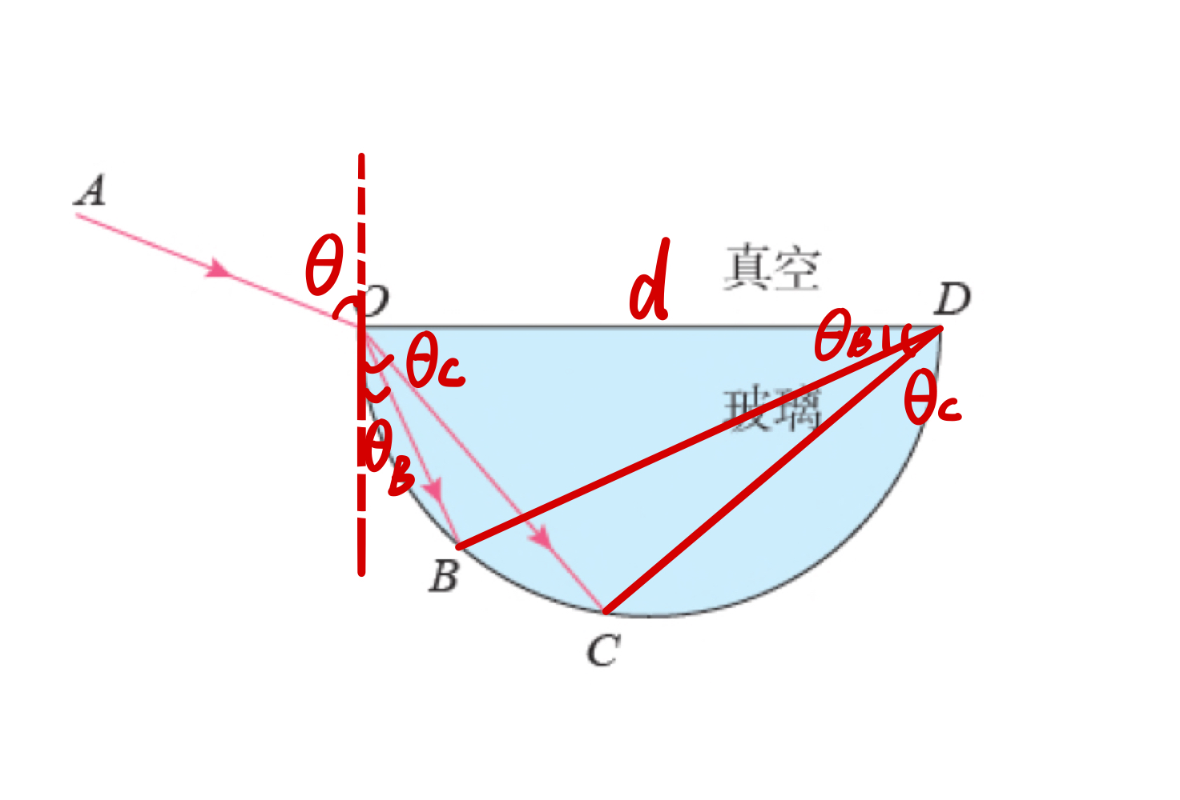如图所示，设入射角为，折射角分别为，半圆柱体玻璃的横截面直径长度为d，连接DB、DC，由折射定律得，，，由上述公式可得，因为，，可得。故D选项正确。

11．修建高层建筑时常用塔式起重机。某段时间内，重物在竖直方向上被匀加速提升，同时在水平方向上向右匀速移动。不计空气阻力。在此过程中（ ）

A．重物的运动轨迹为斜向右上方的直线

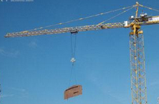

B．绳子对重物拉力所做的功等于重物机械能的增加量

C．重物所受合力冲量的方向斜向右上方

D．绳子对重物拉力的冲量等于重物动量的增加量

【答案】B

【解析】重物在竖直方向上做匀加速运动，水平方向上做匀速运动，因此重物所受合力竖直向上，而合速度方向斜向右上方，二者不共线，因此重物做曲线运动，故A选项错误；不计空气阻力，绳子对重物拉力所做的功全部转化为重物的机械能，故B选项正确；合力方向竖直向上，因此合力的冲量方向也为竖直向上，故C选项错误；根据动量定理，合外力冲量等于动量的变化量，因此D选项错误。

12．彩虹圈有很多性质和弹簧相似，在弹性限度内彩虹圈间的弹力随着形变量的增加而增大，但彩虹圈的重力不能忽略。用手拿起彩虹圈的上端，让彩虹圈的下端自由下垂且离地面一定高度，然后由静止释放。设下落过程中彩虹圈始终没有超出弹性限度。则（ ）

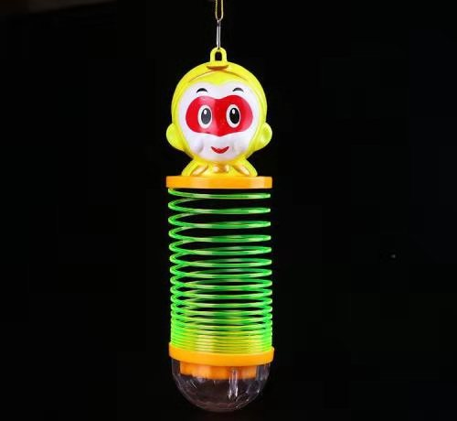A．刚释放瞬间彩虹圈上端的加速度大于当地的重力加速度

B．刚释放瞬间彩虹圈下端的加速度等于当地的重力加速度

C．刚开始下落的一小段时间内彩虹圈的长度变长

D．彩虹圈的下端接触地面前彩虹圈的长度不变

【答案】A

【解析】彩虹圈的重力不能忽略，刚释放瞬间，对彩虹圈的上端受力分析，其受到向下的重力和弹力作用，因此加速度大于当地重力加速度，故A选项正确；刚释放瞬间，彩虹圈下端的加速度为0，故B选项错误；开始下落到下端接触地面前，上端加速度大，因此彩虹圈长度不断变短，故C、D选项错误。

13．如图所示，电荷量为+q的点电荷与均匀带电薄板相距2d，点电荷到带电薄板的垂线通过板的几何中心O，图中AO=OB=d， A点的电场强度为零。下列说法正确的是（ ）

A．薄板带负电，电子在A点所具有的电势能一定为零

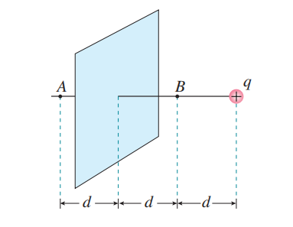

·

*O*

B．B、O两点间的电势差与A、O两点间的电势差相等

C．电子在B点所具有的电势能小于在A点所具有的电势能

D．带电薄板产生的电场在图中B点的电场强度为

【答案】C

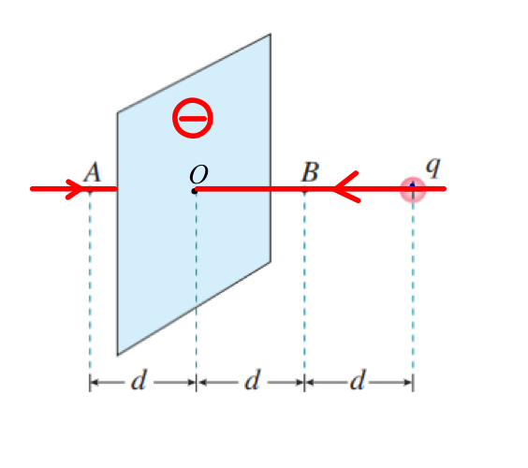【解析】根据A点电场强度为0，正电荷在A点电场强度为OA方向，说明带电薄板在A点产生的电场强度为AO方向，因而带电薄板带负电，AB直线上电场线如图所示：沿电场线电势降低，以无穷远为0势点，可知A点电势小于0，故A选项错误；AO段电场强度小于BO段电场强度，根据U=Ed可以定性分析得出，，故，根据可得出电子在B点电势能小于在A点电势能，故B选项错误，C选项正确；根据对称性，可以得出带电薄板在A处产生的电场强度等于薄板在B点产生的电场强度，薄板在A点产生的电场强度与q在A点产生的电场强度相等，即薄板在B点产生的电场强度，故D选项错误。

14．某同学查阅资料发现：石英钟的工作电流可视为定值I0，当电源电压大于U0时，其内部机芯能驱动表针走动；当电源电压小于U0时，石英钟停止走动。他由此猜想：用充电电压相同、但电容不同的电容器作为石英钟电源，石英钟的走动时长t正比于电容C。为此，他设计了如图甲所示的实验，图中电源电动势E=1.5V。实验时先使开关S掷向1，对电容器充电完毕后再把开关S掷向2，电容器对石英钟供电，记录表针停止前的走动时长t。实验中分别更换7个不同的电容器重复上述实验，数据记录如表格所示。使用Excel处理数据得到图乙所示的图线，其斜率为k。下列推断正确的是（ ）

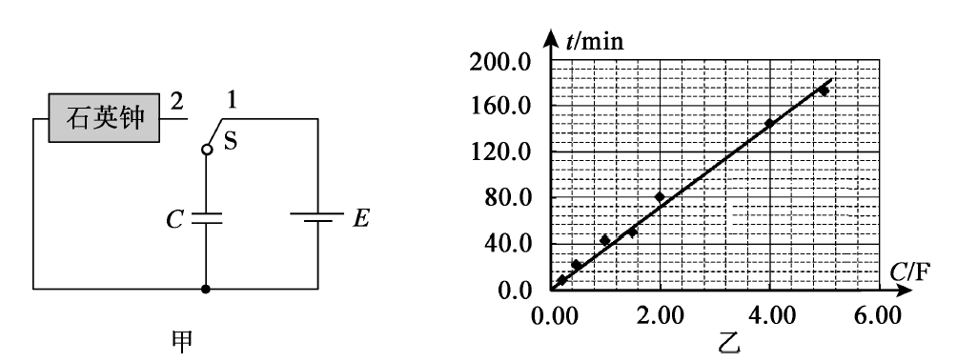

|  |  |  |  |  |  |  |  |
| --- | --- | --- | --- | --- | --- | --- | --- |
| 电容器编号 | 1 | 2 | 3 | 4 | 5 | 6 | 7 |
| 标称电容C/F | 0.22 | 0.47 | 1 | 1.5 | 2 | 4 | 5 |
| 走动时长t/min | 8.5 | 22.0 | 43.0 | 49.5 | 80.0 | 144.5 | 173.0 |

A．该石英钟正常工作时的电流大小为

B．利用该图象能推算出电压U0的大小

C．根据此石英钟的工作特点，从理论上也能推断出该同学的猜想是正确的

D．由本实验可知该石英钟的走动时长t与电容器的电容C和电压U0均成正比

【答案】C

【解析】开关拨向1时，电容器充满电，此时带电量为，开关拨向2，电容器放电，电荷量Q减少，因而U减少，减少至时，石英钟不在工作，工作时间为t，则有，可得，故C选项正确；t-C图像，则，故A选项错误，由于未知，则不可求，故B选项错误；由可知，t与不成正比，故D选项错误。

**二、实验题（本题共2小题，共18分）**

15．（8分）在“测量电源的电动势和内阻”的实验中，已知待测电池的电动势约1.5V，内阻约1.0Ω。某同学利用图甲所示的电路进行测量，已知实验室除待测电池、开关、导线外，还有下列器材可供选用：

*R*

S

*EE*

*r*

V

A

甲

电流表A1：量程0~0.6A，内阻约0.125Ω

电流表A2：量程0~3A，内阻约0.025Ω

电压表V：量程0~3V，内阻约3kΩ

滑动变阻器R1：0~20Ω，额定电流2A

滑动变阻器R2：0~100Ω，额定电流1A

（1）为了调节方便，测量结果尽量准确，实验中电流表应选用___________，滑动变阻器应选用____________（填写仪器的字母代号）。

*U*/V

乙

*I*/A

1.6

1.5

1.4

1.3

1.2

1.1

1.0

0

0.1

0.2

0.3

0.4

0.5

0.6

（2）经过多次测量并记录对应的电流表示数I和电压表示数U，利用这些数据在图乙中画出了U－I图线。由此得出电源的电动势

E=___________V；内阻r =___________Ω。

（3）该同学实验中发现，在保证所有器材安全的情况下，调节滑动变阻器的滑片时电压表的示数取不到1.0V以下，出现这一现象的原因可能是________________________；改进的方法为____________________________________________________________。

【答案】（1）A1；R1

（2）1.50（1.49～1.50）；0.83（0.81～0.85）

（3）电源内阻太小；可在电源旁边串联一个较小阻值的定值电阻

【解析】（1）由于电源是一节干电池（1.5V），干电池内阻较小，一般为几欧，电路中电流一般为零点几安，所以选A1；而滑动变阻器目的是的调节电路中的电流电压值，由于电池内阻很小，选择电阻较小的R1，在调节R1时使电流表、电压表的示数变化更明显，所以选择R1.

*U*/V

乙

*I*/A

1.6

1.5

1.4

1.3

1.2

1.1

1.0

0

0.1

0.2

0.3

0.4

0.5

0.6

（2）由闭合电路欧姆定律可得，图像截距为电源电动势，该图像的斜率为内阻负值

，所以r=0.83Ω

（3）电源内阻太小；可在电源旁边串联一个较小阻值的定值电阻

16．（10分）

在“油膜法估测分子直径”的实验中，我们通过宏观量的测量间接计算微观量。

（1）本实验利用了油酸分子易在水面上形成___________（选填“单层”或“多层”）分子油膜的特性。若将含有纯油酸体积为V的一滴油酸酒精溶液滴到水面上，形成面积为S的油酸薄膜，则由此可估测油酸分子的直径为___________。

（2）某同学实验中先取一定量的无水酒精和油酸，制成一定浓度的油酸酒精溶液，测量并计算一滴油酸酒精溶液中纯油酸的体积后，接着又进行了下列操作：

A．将一滴油酸酒精溶液滴到水面上，在水面上自由地扩展为形状稳定的油酸薄膜

B．将画有油酸薄膜轮廓的玻璃板放在坐标纸上计算油酸薄膜的面积

C．将玻璃板盖到浅水盘上，用彩笔将油酸薄膜的轮廓画在玻璃板上

D．向浅盘中倒入约2cm深的水，将痱子粉均匀地撒在水面上

以上操作的合理顺序是___________（填字母代号）。

（3）若实验时痱子粉撒的太厚，则所测的分子直径会___________（选填“偏大”或“偏小”）。

（4）本实验中油膜的形成是分子力的作用效果。图甲为分子力F随分子间距r的变化图线，图乙为某同学参照图甲所做的分子势能Ep随分子间距r的变化图线。请你对图乙的合理性做出分析，填在下面表格相应的位置中。

|  |  |
| --- | --- |
|  | 指出合理或不合理之处并简述理由 |
| 合理之处 |  |
| 不合理之处 |  |

C:\Users\apple\Desktop\17.tif

【答案】（1）单层；V/S

（2）DACB

（3）偏大

（4）

|  |  |
| --- | --- |
|  | 指出合理或不合理之处并简述理由 |
| 合理之处 | 图乙的大致变化情况合理。因为分子间距由足够远减小到r0的过程中，分子力体现为引力做正功，分子势能逐渐减小，所以r0处的分子势能最小；此后再靠近的过程中，分子力体现为斥力做负功，所以分子势能逐渐增大。 |
| 不合理之处 | ①图乙r1处分子势能为零的点不合理。由于分子力做功等于分子势能的变化，故分子间距由足够远减小到r1的过程中分子力做的总功应当为零，即甲图中r1处以右F-r图线下的总面积应当为零，图中显然不符合。  ②图乙在r0< r < r2的范围内弯曲情况不合理。由于Ep-r图线的斜率即为分子力，该区间的分子力是越来越大的，而图中的斜率显然越来越小。 |

【解析】（1）利用油酸分子易在水面上形成单层分子油膜的特性，油膜的厚度等于油酸分子的直径，利用油酸的体积除以油膜面积可以求得油酸分子直径。

（2）“油膜法估测油酸分子直径”的实验步骤为：配制酒精油酸溶液测定一滴酒精油酸溶液的体积准备浅水盘形成油膜描绘油膜边缘测量油膜面积计算分子直径。

（3）痱子粉撒的太厚，油膜无法完全展开，导致油膜的面积减小，测量的分子直径偏大。

（4）当r<r0时，分子间作用力表现为斥力，此时随着r的减小，分子势能将增大；当r>r0时，分子间作用力表现为引力，此时随着r的增大，分子势能也增大，所以r0处分子势能最小。此外，Ep-r图像中，斜率代表的是分子间作用力的大小，所以在r0~r2处，分子间作用力增大，分子势能变化的斜率也应该增大。

**三、计算题（本题共4小题，共40分）**

17.（9分）

2022年将在我国举办第二十四届冬奥会，跳台滑雪是其中最具观赏性的项目之一。某滑道示意图如下，长直助滑道AB与弯曲滑道BC平滑衔接，滑道BC高h =10m，C是半径R =20 m圆弧的最低点。质量m=60kg的运动员从A处由静止开始匀加速下滑，加速度a = 4m/s2，到达B点时速度vB =30 m/s。取重力加速度g=10m/s2。

（1）求运动员在AB段运动的时间t；

*B*

*h*

*C*

*A*

（2）求运动员在AB段所受合外力的冲量I的大小；

（3）若不计BC段的阻力，求运动员经过C点时所受支持力FC的大小。

【答案】（1）*t* =7.5s （2）*I*=1.8×103N·s （3）*F*C =3.9×103N

【解析】（1）根据匀变速直线运动公式，有

代入数据可得 *t* =7.5s （3分）

（2）根据动量定理有

代入数据可得 *I*=1.8×103N·s （3分）

（3）运动员在BC段运动的过程中，

根据动能定理有 

在C点，根据牛顿第二定律有 

代入数据可得 *F*C =3.9×103N （3分）

18．（9分）

如图所示,质量为m、电荷量为+q的粒子从A（0，2*l*）点以初速度v0沿x轴正方向射出，为使其打在x轴上的C（2*l*，0）点，可在整个空间施加电场或磁场。不计粒子所受重力。

（1）若仅施加一平行于y轴的匀强电场，求该电场场强E的大小和方向；

（2）若仅施加一垂直于xOy平面的匀强磁场，求该磁场磁感应强度B的大小和方向;

（3）某同学认为若仅施加一由A点指向C点方向的匀强电场，该粒子仍能打在C点。请简要分析该同学的说法是否正确。

*x*

*y*

*O*

*A*

*C*

*v*0

【答案】（1） （2） （3）见解析

【解析】（1）由题意可判断场强的方向沿y轴负方向。

粒子在x轴方向有 2*l*= *v*0*t*

在y轴方向的加速度 



联立以上各式可得  （4分）

（2）由题意可判断磁感应强度的方向垂直于xOy平面向外。

粒子在xOy平面内做半径*R*=2*l*的匀速圆周运动,根据牛顿运动定律有



可得  （3分）

（3）该同学的说法不正确。若粒子没有初速度，则粒子将在电场力的作用下，沿AC连线做匀加速直线运动打到C点；由于粒子有x轴正向的初速度v0，相当于还参与了一个沿x轴正向、速度为v0的匀速运动，所以粒子一定打在C点的右侧。 （2分）

19．（10分）

由相互作用的物体所组成的系统中，能量和动量可以相互转化或传递，但其总量往往可以保持不变。

（1）质量为m1的正点电荷A和质量为m2的负点电荷B，仅在彼此间电场力的作用下由静止开始运动，已知两者相遇前某时刻A的速度大小为v1。

a．求此时B的速度大小v2；

b．求此过程中A、B系统电势能的减少量ΔEp。

（2）在地球表面附近，质量为m的物体自高为h处自由下落，根据重力势能的减少量等于动能的增加量有，可得出物体落地时的速度大小。然而，表达式中的是下落过程中地球和物体所组成系统的重力势能减少量，这样处理即认为系统减少的势能单独转化为物体的动能。请通过计算说明这样处理的合理性。

【答案】（1）a.  b. 

（2）见解析

【解析】（1）a． A、B组成的系统动量守恒，有

解得 （3分）

b．在此过程中A、B系统减少的电势能等于增加的动能，即



代入数据得 （4分）

（2）因只研究这个物体下落给地球带来的影响，取地球和下落的物体组成的系统为研究对象，设地球的质量为M，物体落地时地球的速度大小为v4，则根据动量守恒和机械能守恒定律有：



解得：



又因为M远大于m，所以，

即 ，

可见，这样处理是合理的。 （3分）

20．（12分）

小明学习自感后进行了以下实验。在图甲所示的电路中，E为电源，L为线圈，闭合开关使灯泡A发光，然后断开开关，发现灯泡A不会立即熄灭，而是持续一小段时间再熄灭。

（1）断开开关后，灯泡上的电流方向___________（选填“向左”或“向右”）；若在线圈中插入铁芯后再重复该实验，则断开开关后灯泡上电流持续的时间___________（选填“变长”、“变短”或“不变”）。

（2）小明为了进一步研究影响灯泡上电流持续时间的因素，保持线圈一定，仅更换电源（内阻不计）或仅更换灯泡进行实验，并用电流传感器（图中未画出）测量开关断开后灯泡中的电流i随时间t的变化。其中的一组图象如图乙所示。

若①②两条曲线对应的电源电动势分别为E1、E2，则其大小关系为___________；

若①②两条曲线对应的灯泡电阻分别为R1、R2 ，则其大小关系为___________。

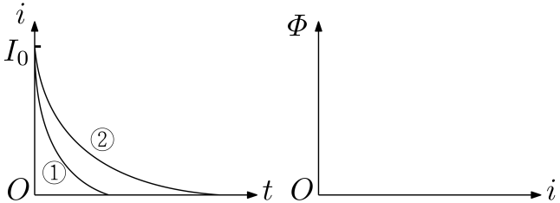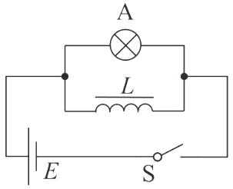 （3）已知穿过螺线管的磁通量Φ与其电流i成正比，且断开开关后小灯泡持续发光的能量来源于线圈储存的磁场能，假设线圈中储存的磁场能E0全部转化为电路中的电能。请在图丙中作出Φ-i图象并推证（式中I0为开关闭合时线圈中的稳定电流值）。

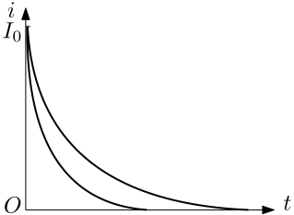

①

②

【答案】（1）向左；变长 （4分）

（2）E1=E2；R1>R2 （4分）

（3）Φ-i图象如图所示。

【解析】由题意可知磁场能E0应等于电路中电流所做的功W。设线圈匝数为n，在极短时间Δt内电流做功

即

由题意可知磁通量正比于电流，即Φ=ki（k为比例系数），断开开关瞬间线圈、灯泡回路中流过的电流初值为I0，此时线圈中的磁通量为Φ0=kI0，则

*Φ*

*O*

*i*

*Φ*0

*I*0



式中为图中“阴影面积”，即



则  （4分）